
FRANCHISE MULTI-SPÉCIALISTE
Une nouvelle agence de services à la personne inaugurée à Saint-Estève

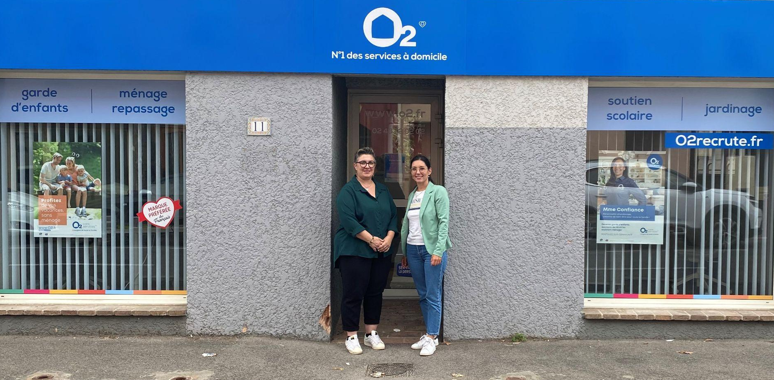
*De gauche à droite sur la photo : Marie-Ange Destaville, Stella Deudon

Le 25 octobre dernier, Stella Deudon a inauguré sa nouvelle agence O2 dans la ville de Saint-Estève.

C’est en 2015 que Stella s’est lancée dans l’aventure O2 en tant que responsable d'agence à Perpignan. 3 ans plus tard, elle devient franchisée avec sa première agence dans la ville de Torreilles : “Je voulais maîtriser mes décisions en devenant cheffe d’entreprise, de plus, je connaissais bien O2 puisque j’y travaillais depuis 2015 et que je connaissais déjà les salariés de mon agence.”
En janvier 2022, Stella se lance un autre défi en ouvrant une deuxième franchise sur le même secteur que sa première agence sur Torreilles afin de proposer des services de jardinage et en octobre, sa troisième et nouvelle agence a ouvert à Saint-Estève.

“J’ai choisi O2 quand je me suis lancée en raison de sa place de leader mais aussi en raison de l’accompagnement qui est proposé aux franchisés, j’ai également pu bénéficier d’une formation et d’une organisation que j’ai trouvée supérieure par rapport à d’autres groupes.”

Stella et son équipe proposent leurs services de ménage/repassage et de garde d’enfants de plus de 3 ans. Il est prévu le recrutement de 10 personnes au sein de l’agence d’ici à la fin de l’année 2023.

Adresse de l’agence : 11 Avenue Général de Gaulle 66240 Saint-Estève

Pour postuler :
roussillon@o2.fr, directement à l’agence ou sur www.o2recrute.fr

- Zones couvertes par l’agence : Baho, Baixas, Calce, Cases-de-Pène, Corneilla-la-Rivière, Espira-de-l’Agly, Estagel, Fitou, Latour de France, Montner, Opoul-Perillos, Peyrestortes, Pézilla-la-Rivière, Pia, Rivesaltes, Saint-Estève, Le Soler, Tautavel, Villeneuve-la-rivière, Leucate, Vingrau

- Type de postes : Assistant(e)s ménagèr(e)s et Gardes d’enfants

REJOINDRE O2 C’EST REJOINDRE UNE ENTREPRISE HUMAINE QUI RECRUTE FORME SES SALARIÉS ET OFFRE DES PERSPECTIVES DE CARRIÈRE.

Des métiers qui ont du sens au service du bien-être des familles.

Des avantages nombreux : adaptabilité des plannings en fonction des demandes des intervenant(e)s, mise à disposition d’un téléphone portable, cumul emploi retraite possible et compléments de revenus pour les étudiants.

À propos d'O2 :

O2 est leader des services à domicile en France depuis 1996. Multispécialiste et tiers de confiance des familles, O2 propose des services sur mesure au domicile des particuliers : entretien du domicile, entretien du linge, préparation des repas, garde d'enfant, soutien scolaire, jardinage, bricolage, accompagnement des seniors et des personnes en situation de handicap. En août 2021, O2 a lancé O2 Pro Ménage à destination des professionnels. Depuis mai 2022, la marque O2 a été élue marque préférée des français dans la catégorie des services à la personne. Avec un réseau de près de 400 agences et 15 000 collaborateurs, en 2021, O2 a réalisé un chiffre d’affaires de 285 millions d’euros. Avec une stratégie reposant sur le professionnalisme des intervenants et la qualité des prestations, l'enseigne est devenue en 25 ans l'oxygène du quotidien de plus de 90 000 familles.

Contacts presse :
O2 / Groupe Oui Care
Laetitia Champenois : 06 60 11 79 95 laetitia.champenois@o2.fr
Florian Delcambre : 06 98 41 48 64 florian.delcambre@o2.fr

